

**Cahier de charge**

**But de Projet:** Application de validation de mini projets **Thème de l’application:** Application de Recrutement en ligne

**Binôme :** Monaem Hmila, mohamed jasser bensmida

**Classe :** 4 Sim 5

Problématique :

Plus que jamais l’heure est à la digitalisation des processus RH, particulièrement dans le domaine du recrutement où les cartes ont clairement été redistribuées avec la crise sanitaire. Nouveaux enjeux, nouvelles stratégies de recrutement et toujours le même ennemi : le temps. L’optimisation repose donc sur des solutions d’automatisation qui vont permettre aux équipes de répondre à différentes problématiques comme la gestion des tâches administratives, le suivi et la gestion des processus mais aussi leur évaluation pour s’inscrire dans une démarche d’amélioration constante..

Etude et critique de l’existant:

1- **LinkedIn**

Créé en 2003, **LinkedIn** est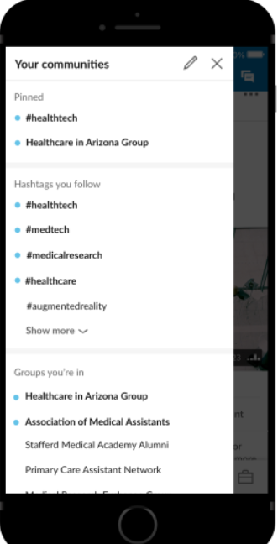

devenu en quelques années

**le plus grand réseau social**

**professionnel au monde**

, avec 400 millions d’utilisateurs

et 4 millions de pages entreprises.

**Avantages**:

+ Créer de nouvelles opportunités par le réseautage

+ Accroître l’influence de votre entreprise

+ Contrôler votre image sur le web

**Inconvénients:**

-**Un réseau social chronophage**

**LinkedIn nécessite que vous y passiez du temps**

- **Une plateforme orientée B2B**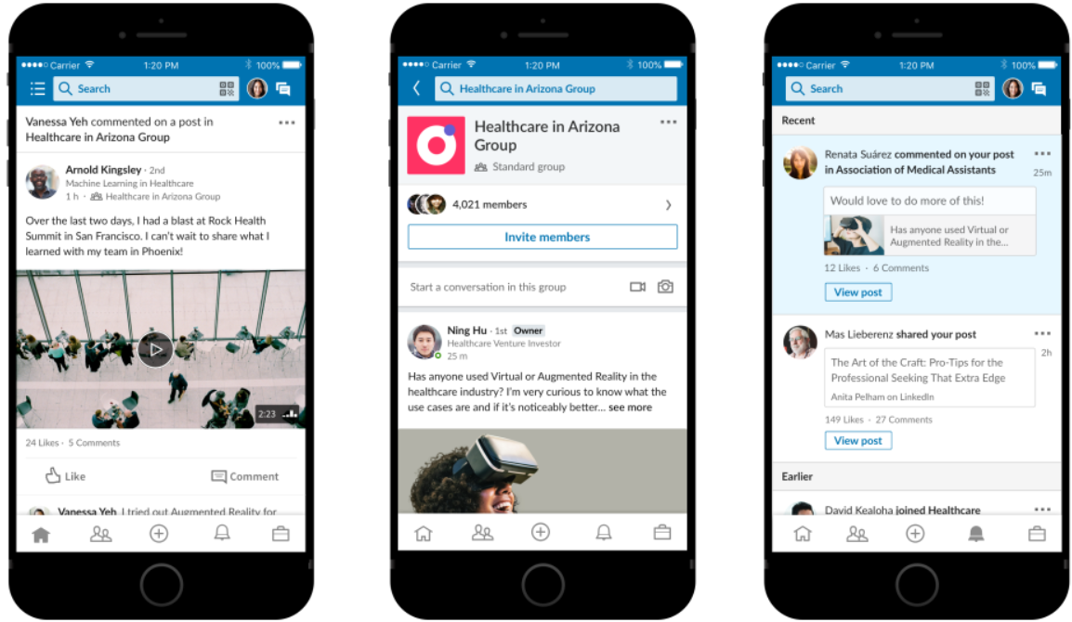

une entreprise ayant une clientèle

de particuliers et qui souhaite

utiliser LinkedIn pour vendre



2- **Manatal**

Logiciel de recrutement IA conçu pour trouver et embaucher des candidats plus rapidement. Conçu pour les équipes RH, les agences de recrutement et les chasseurs de têtes.

**Avantages:**

+ Recommandations correspondantes

+Enrichissement des profils des candidats

**Inconvénients:**

-trop compliqué pour l'utilisateur non professionnel

- ne fournit que des service d'analyser et de recommandation

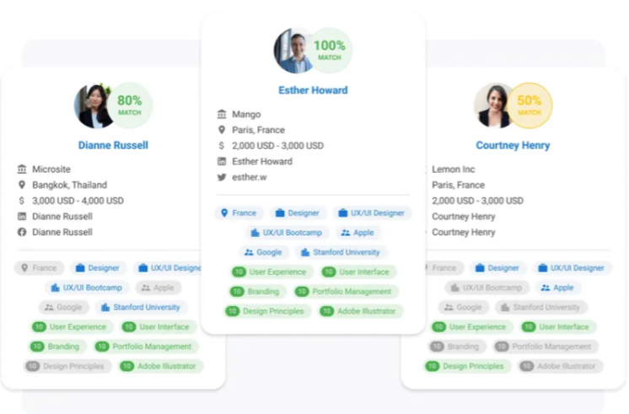

Solution proposée:

Vu les besoins préliminaires, les insuffisances et les défaillances énumérées précédemment. Ce projet présente une solution qui consiste à concevoir et à développer une application mobile. famma khedma est une application mobile de recrutement en ligne où tu peux chercher la bonne occasion de travail, tout va se jouer sur votre profil et votre CV cette application est basée sur un système de recherche intelligent qui te met en relation avec des entreprises et des offres de travail en fonction de ta localisation.L’objectif de ce projet de recherche sera de travailler sur la problématique d’évaluation des offres d’emploi par les candidats potentiels et sur l’évaluation de CV mis en ligne par des recruteurs ou des entreprises.

Acteurs:

L’application de recrutement fait intervenir 3 acteurs qui sont les suivants :

+Administrateur : il s'occupe de la publication des offres, la gestion des recruteurs et des services ainsi l'affectation des candidats retenus au service adéquat.

+'Recruteur: 'Son rôle est la gestion des candidatures qui répondent aux offres publié par l'agence, notifier les candidats par email pour les informer de leurs statuts, et insertion des résultats.

+employe :toute personne qui suit et intéressée par les offres publiées,pour répondre à un appel d'emploi,comme il peut suivre sa candidature pour savoir son statut.

Besoin fonctionnels:

**● S’identifier:**

L'utilisateur doit s’identifier pour accéder à l’application.

**● Générer QR code:**

L'utilisateur aura un QR code qui sera son identifiant unique.

**● Gérer entreprise:**

Le donneur peut consulter son panier, voir l'état de ses offre , ajouter des offre au candidat, modifier son offre et information ou supprimer des offre et information.

**● Gérer profil:**

L'utilisateur peut consulter son profil et modifier ses informations personnelles.

**● Gérer candidature:**

L'utilisateur peut consulter les offre, planifier, participer, modifier ou supprimer un offre selon son role.

**● Chat:**

Les utilisateurs peuvent discuter entre eux dans une discussion de négociation sur les offre les cv et les candidature.

**● Consulter localisation:**

L' utilisateur peut consulter les localisation des entreprise et offre pour voir les recrutement à proximité de lui.

**● Envoyer des notifications:**

Notifier le utilisateur/employe par les demandes des offre et notifier les employeur par les candidature concernant leur offre.

Besoin non fonctionnels:

● Ergonomie: interface simple et compréhensible grâce à l'organisation des rubriques, des onglets et en respectant la charte graphique, l’application doit guider le client ou le visiteur en présentant les informations d'une façon simple et claire.

● Déploiement : L'application sera disponible sur AppStore et Googleplay ● La fiabilité : les données fournies par l’application doivent être fiables. ● Performance: temps de réponse et chargement rapide

Diagramme de Cas d’utilisation général :

Charte Graphique:

**Nom de l’application :**

**Fama khedma ?**

**Logo:**

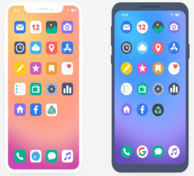

**La palette Couleur:**

**#FA3A68 #246BFD #FFFFFF #0F1926 #888888 #524B6B**

**La Typographie:**

**Roboto:** Pour les Textes, Label, Textbutton

Taille de police : 16 -- 8

**Frank Ruhl Libre:** Pour le Guide et Grand titre

Taille de police des grandes titres: 40

**Les Maquettes :** 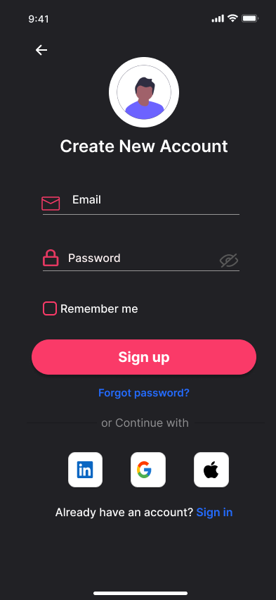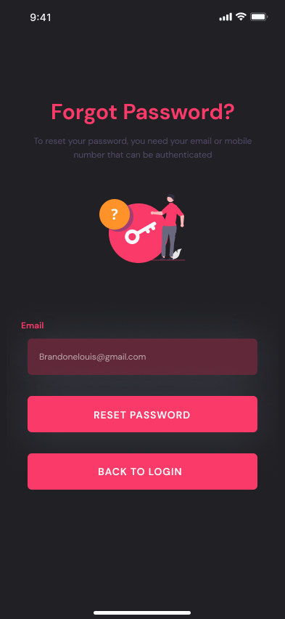

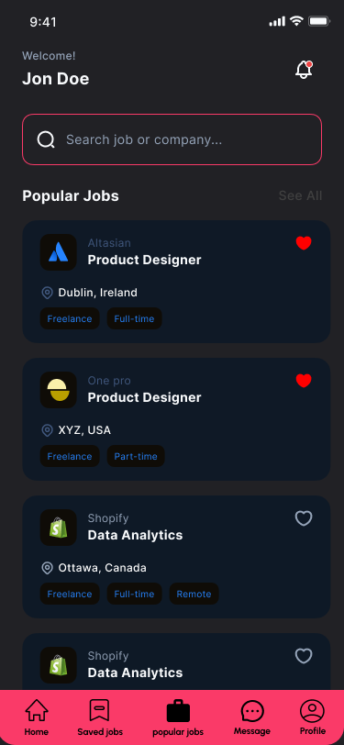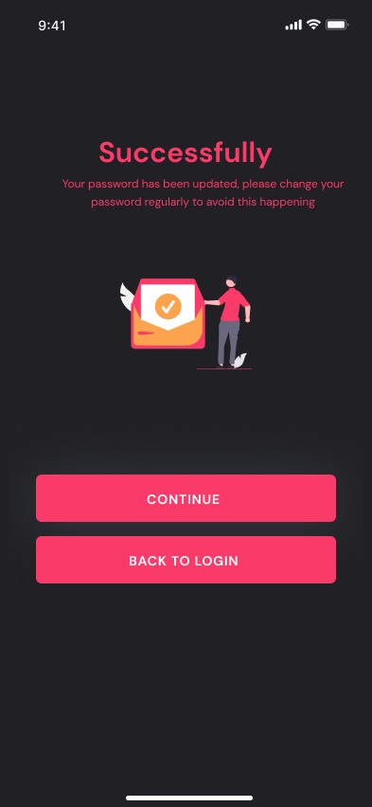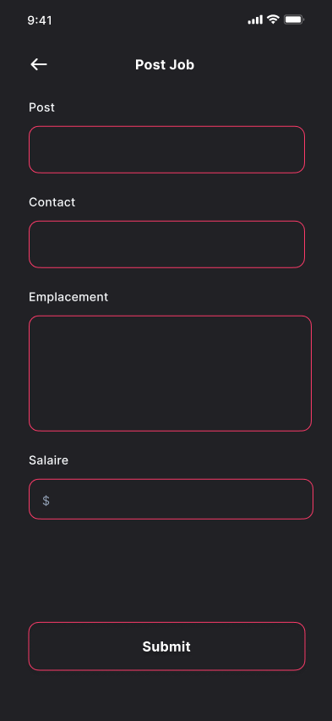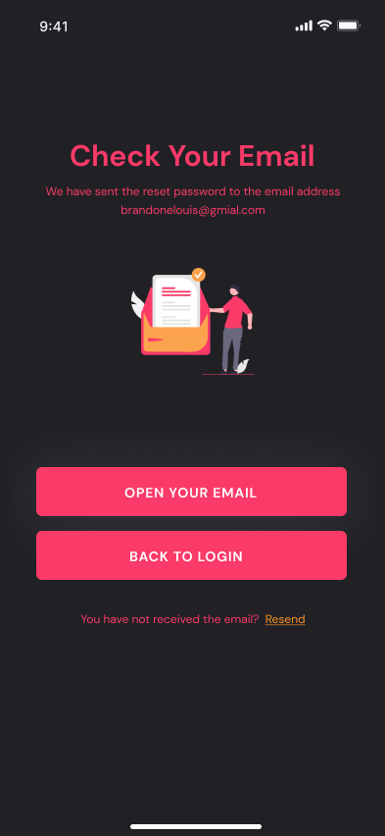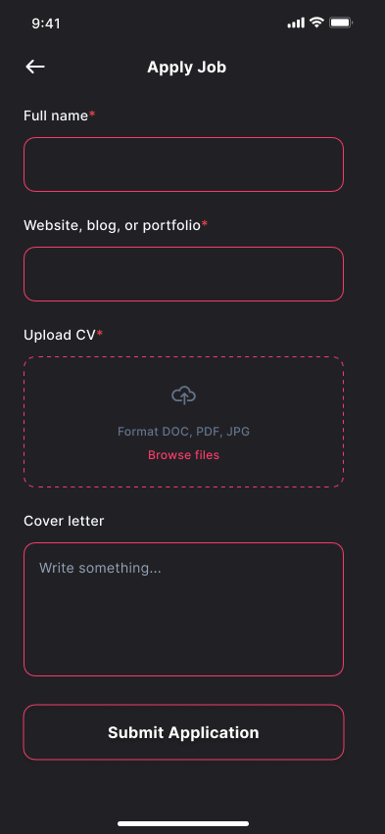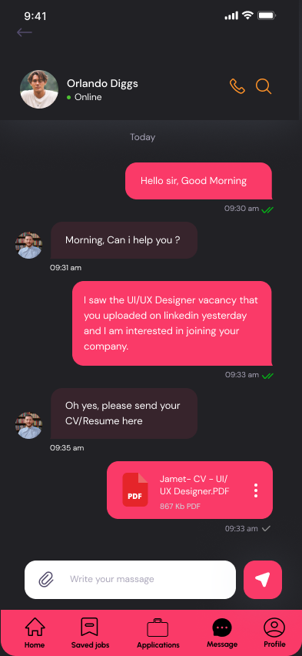

Diagramme de Classe :

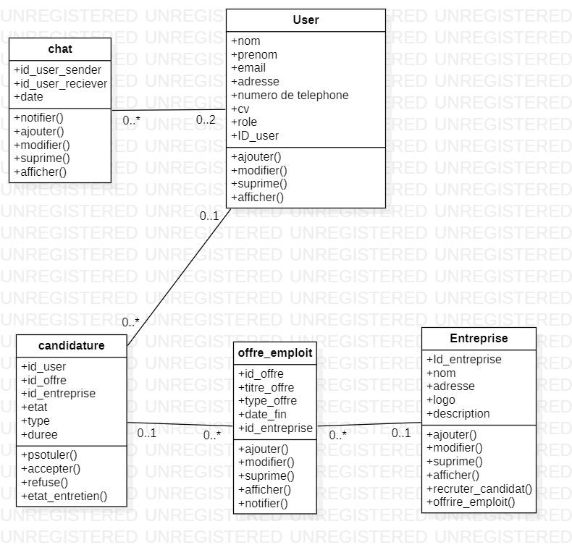

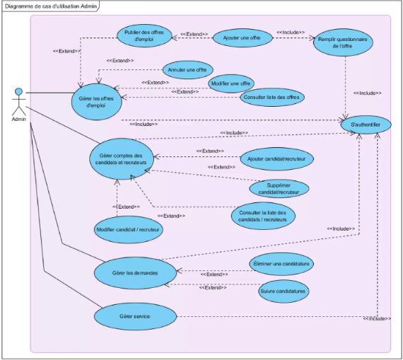Diagramme de Cas d’utilisation général :